Муниципальное бюджетное дошкольное образовательное учреждение «Детский сад № 14»

Проект

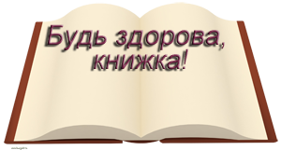
«Будь здорова, книжка!»

Воспитатель: Дробова И.В.

Трудовые и нравственные качества не даются человеку от природы, они воспитываются в нём в течение жизни, начиная с детства. Дети должны понимать, что любая деятельность требует усилий, напряжения, но вместе с тем доставляет радость, приносит пользу. Не владеющие обобщающим понятием о книге, дети затрудняются при составлении рассказов, чтении стихов, монологическая речь не понятна,так как в ней должны использоваться полные, распространённые предложения, наиболее точный словарь. Участие в проекте «Будь здорова книжка» позволило максимально обогатить знания и представления детей о книге, ее значимости, развитие связной речи, творческие способности детей, пополнение словарного запаса. Необходимо опираться на самостоятельность, инициативу, активность и творчество самих ребят. «Будь здорова книжка» для ребят – это и игра, и труд, и новые знания. А небольшое занятие – ремонт книг – превращается в интереснейшее дело!!!»

Цель проекта:
Формирование у дошкольников бережного отношения к книге

Задачи проекта:
1. Развивать познавательную деятельность детей
2. Способствовать развитию аккуратности, настойчивости, умению доводить начатое дело до конца
3. Формировать способность к самостоятельной деятельности, поиску путей выполнения работы
4. Обучать практическим навыкам по ремонту книг
5. Воспитывать чувство сопереживания, взаимопомощи
6. Повышать уровень культуры дошкольников

Тип проекта – познавательно – практический
Вид проекта – средне срочный (1 неделя)
Участники проекта – дети подготовительной группы, родители, воспитатель группы.

Этапы реализации проекта:

1 этап (Подготовительный)
1. Экскурсия «Храм книги, мечтаний и чудес»
2. Беседа «Чудо, имя которому – книга»
3. Игра – беседа «Из чего состоит книга?»(переплёт, обложка, титульный лист, оглавление, иллюстрация и др.)
4. Игровая ситуация «Из почтовой сумки почтальона Печкина»
5. «Полки, стеллажи, книжные шкафы»
6. Д\и «Что? Где? Когда?»

2 этап (Основной. Совместная деятельность с детьми)
1. «Чтобы книги дольше жили. Книжкины советы»
2. «Закладка для порядка»(изготовление закладок)
3. Сюжетно – ролевая игра: «Книжкина больница»
(Знакомство с причинами «болезни» книг ; формирование «Книжной аптечки» ; распределение ролей – главный врач, доктор, медсестра, санитар)
4. Д\и: «Лечим книги»(Ремонт книг – обложка загрязнилась, листы помялись, порвались, исписаны и др.)
5. Занятие – беседа: «Книжкин санаторий» (Информация о книжной косметике – оформление обложек)
6. «Изготовление одёжки для обложки»

3 этап (Заключительный)
1. Выставка отремонтированных книг: «Живи, книга!»
2. Итоговое занятие: «Книжный мир раскрывает тайны»
3. Награждение – вручение дипломов: «Книжкин доктор»
4. Изготовление памятки: «Правила для малышей. Как беречь книги»

Выставки книг «больных»
Большое эмоциональное воздействие на детей оказывают книжные выставки. На них представляются ветхие, испорченные книги. БВоспитатель рассказывает сказочные истории о «больных» книгах. Дети эмоционально воспринимают истории, сострадают «больным» книгам, стараются как можно скорее их ремонтировать.

История: «Когда наступает ночь и выходные дни (когда библиотека закрыта), «больные» книжки начинают плакать и жаловаться друг другу на свою судьбу: они уже не могут самостоятельно стоять на полке, путешествовать в портфелях читателей; разорванные, помятые страницы у них болят. Книги плачут и ждут помощи от вас, ребята.

Инструктаж по технике безопасности.
Перед началом работы обязательное проведение инструктажа по технике безопасности с ножницами и клеем.

Правила подготовки рабочего места перед началом занятий
1. Положи на парту клеенку, рабочую доску
2. Приготовь необходимые материалы и инструменты к работе
3. Приготовь тряпочку или салфетку для рук

Правила уборки своего рабочего места
1. Сложи материалы и инструменты в коробку
2. Собери со стола и с пола обрезки материала, мусор
3. Протри инструменты и парту тряпочкой
5. Тщательно вытри руки тряпочкой и вымой их с мылом
6. Все принадлежности убери

Правила безопасной работы с ножницами
1. Соблюдай порядок на своем рабочем месте
2. Перед работой проверь исправность инструментов
3. Не работай ножницами с ослабленным креплением
4. Работай только исправным инструментом: хорошо отрегулированными и заточенными ножницами
5. Работай ножницами только на своем рабочем месте
6. Следи за движением лезвий во время работы
7. Ножницы клади кольцами к себе 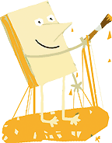
8. Подавай ножницы кольцами вперед
9. Не оставляй ножницы открытыми
10. Храни ножницы в чехле лезвиями вниз
11. Не играй с ножницами, не подноси ножницы к лицу
12. Используй ножницы по назначению

Правила безопасной работы с клеем
1. При работе с клеем пользуйся кисточкой, если это требуется
2. Бери то количество клея, которое требуется для выполнения работы на данном этапе
3. Излишки клея убирай мягкой тряпочкой или салфеткой, осторожно прижимая ее
4. Кисточку и руки после работы хорошо вымой с мылом

Сюжетно-ролевая игра «Книжкина больница»

Распределение ролей: «Главный врач» – воспитатель-руководит процессом, «доктора» («хирурги», «врачи-реаниматологи», «врачи-косметологи»), «медсестры», «медбратья» ремонтируют книги, «санитары» выполняют неквалифицированную работу (приносят книги, накладывают пресс, расставляют «вылеченные» книги.
Отбор «пациентов»: «Медицинская комиссия» выбирает «пациентов», книги, которые будут «лечиться» первыми.
Установление диагнозов и выбор метода «лечения»: стереть надписи, подклеить страницы, отремонтировать обложку и т.д.
Выбор инструментов и лекарств: клей, скотч, бумага, ластик и т.д.

Инструменты для лечения книг

- Бумага белая
- Бумага цветная
- Картон
- Ластик
- Клей
- Кисточка
- Ножницы
- Линейка
- Карандаш простой
- Карандаши цветные
- Краски
- Скотч

Симптомы болезни:
- Рассохся и расклеился переплет
- Оторвалась обложка
- Выпали страницы
- Исписаны страницы
- Загнуты уголки страниц

Заболевшим книжкам прописано лечение:

- Расправить загнувшиеся страницы;
- Стереть ластиком карандашные пометки;
- Подклеить страницы скотчем
- Подклеить корешки цветной бумагой (или скотчем);
- Обновить обложки.

Выбери правильное лечение и вылечи книжку!

Письмо от «заболевших» книг:
«Дорогие ребятишки! Мы живем в вашем детском саду в группе №8. Девочки и мальчики берут нас с полки почитать или просто посмотреть картинки. И от этого мы постарели, а когда-то мы были молодыми, красивыми, новенькими, просто загляденье! А сейчас что с нами стало? Вы только посмотрите: обложки у нас порванные, странички разрисованы ручкой. Мы стали некрасивыми, старыми, рваными… Нам очень хочется быть прежними, и чтобы дети любили нас и обращались с нами аккуратно. Надеемся, что найдутся хорошие детки, которые смогут нас «вылечить» и привести в порядок.
С уважением к вам – Книги»

Непосредственная работа по ремонту книг
Занимаясь ремонтом книг, дети, увлекаются новым, по-настоящему полезным делом, включатся в работу с желанием и интересом. Ребята в ходе работы прочувствуют важность своей работы, самостоятельно придут к выводу: книги надо беречь!
«Книжкина больница» для ребят – это и игра, и труд, и новые знания. А немного занятие – ремонт книг – превращается в интереснейшее дело!!!»

Выставка «здоровых» книг
Именно выставка отремонтированных книг является доказательством пользы работы «Книжкиной больницы». Все детские работы – живое свидетельство пользы данной работы.
Награда участникам проекта «Книжкина больница»
По ходу работы над проектом необходимо отмечать детей грамотой, сертификатом и т.д. Это дает возможность полнее ощутить важность.

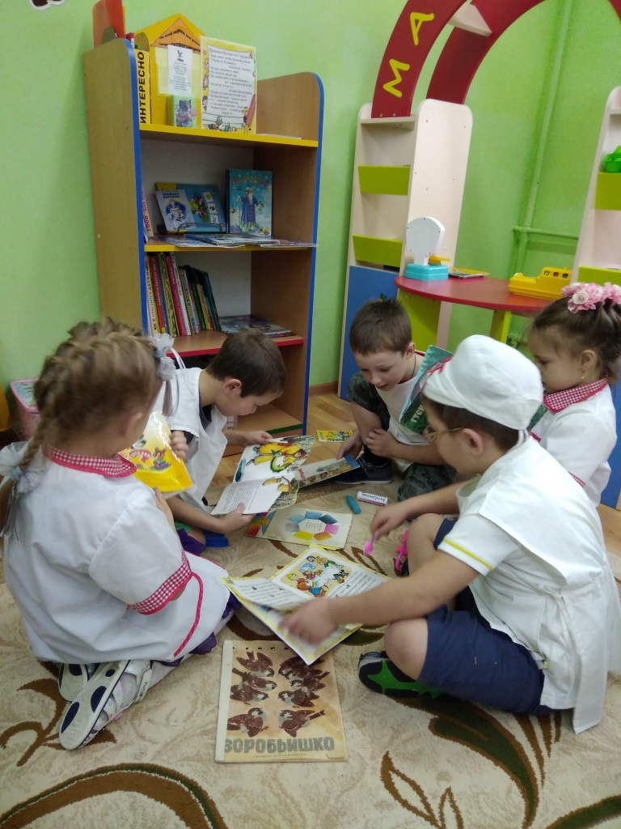

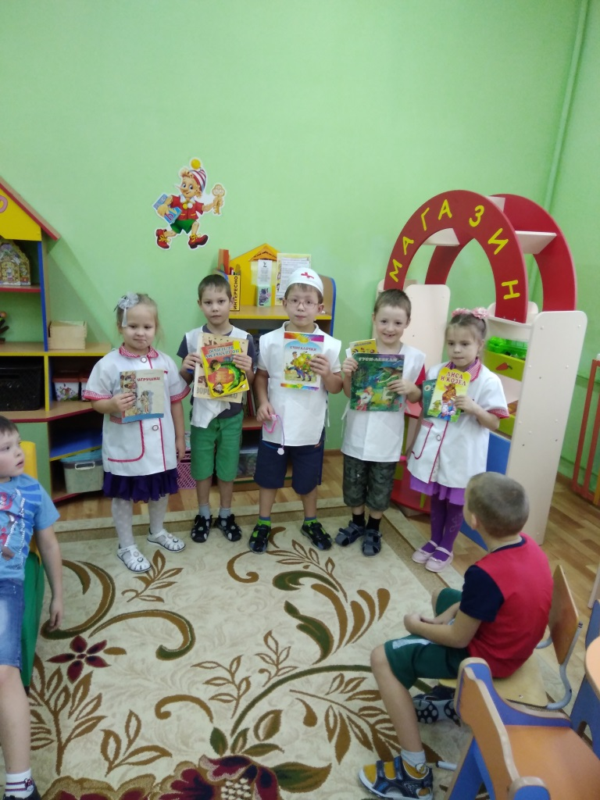

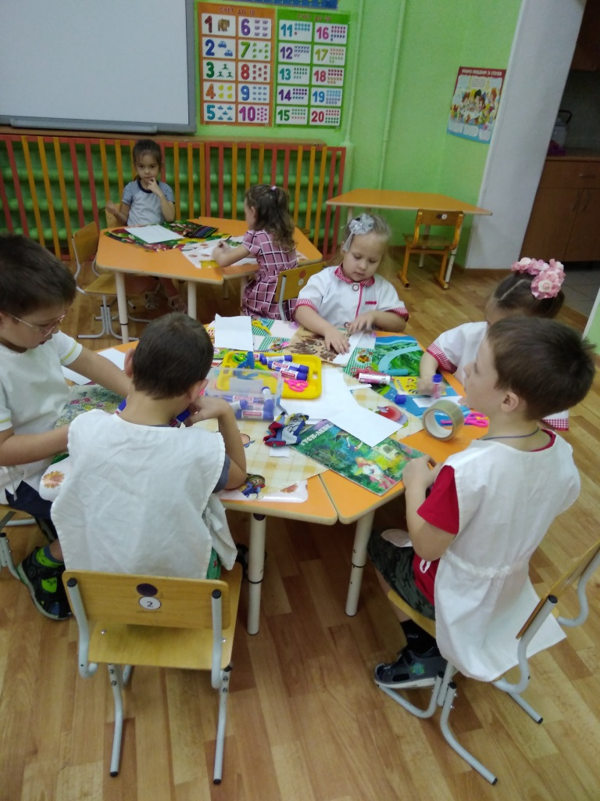

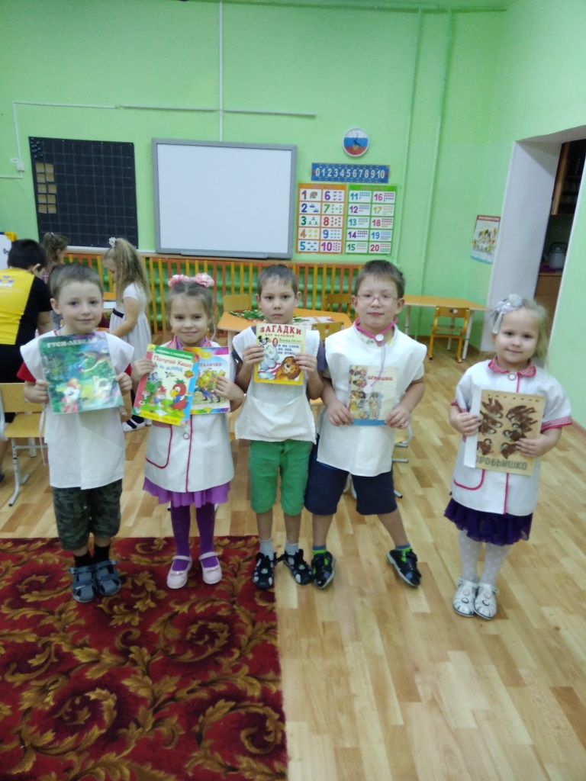

Книжный доктор

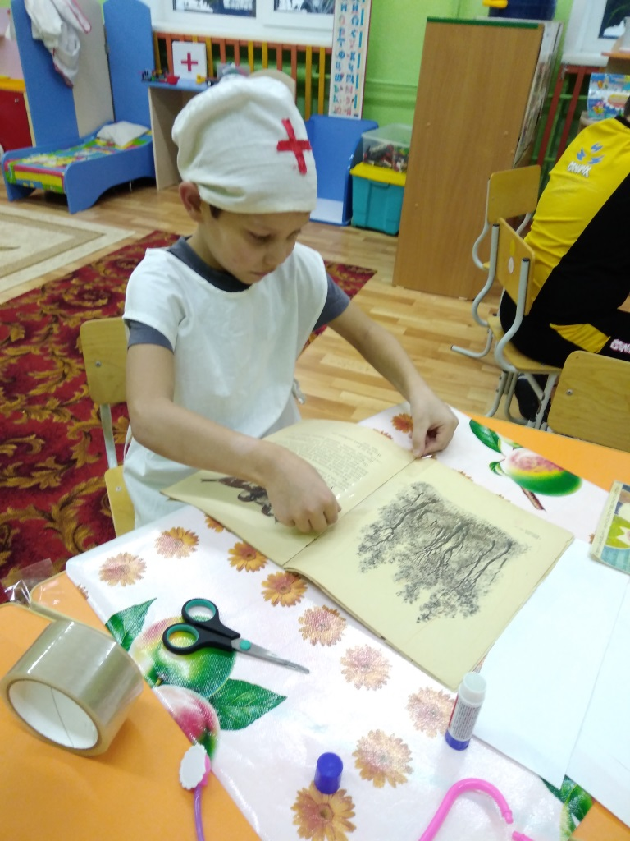

Рисуем правила пользования книгой для малышей

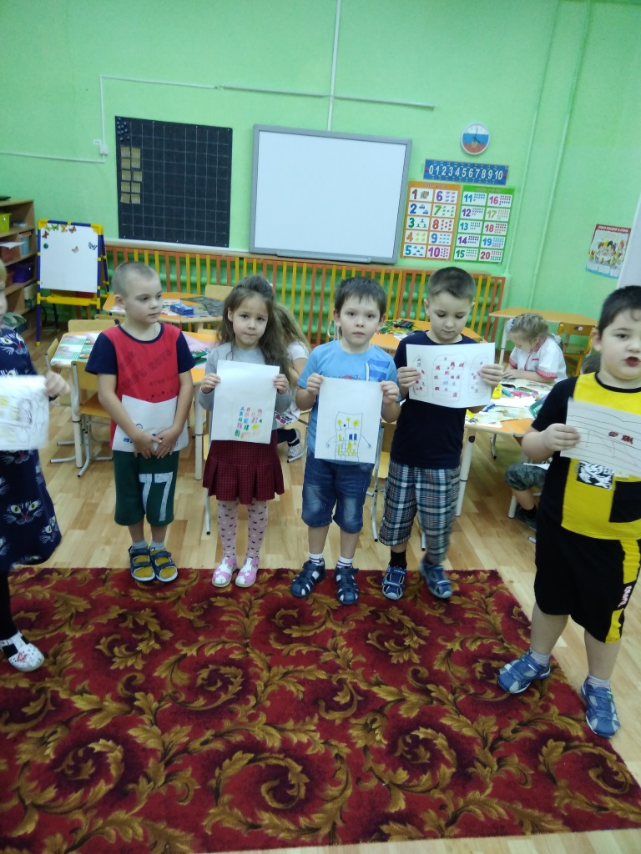

Делаем книги своими руками

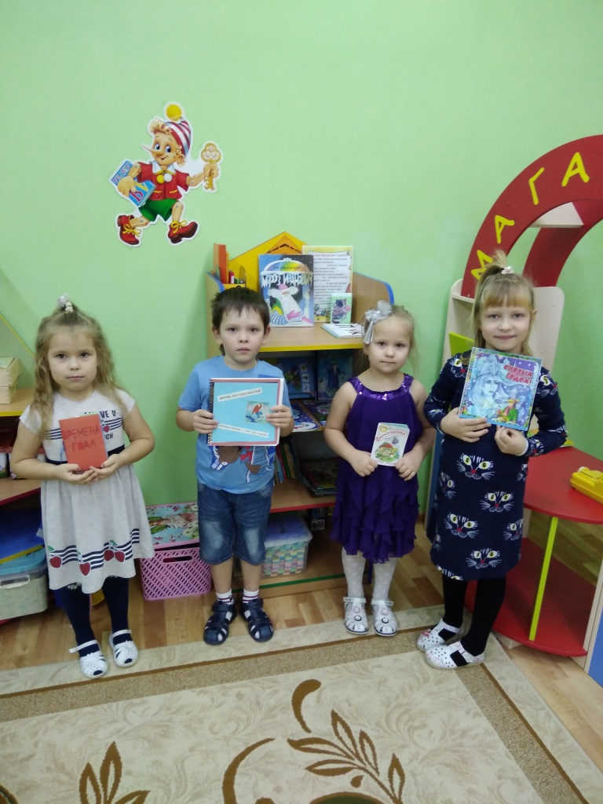

Лечим книжки дома

